Распиновка разъемов автомагнитол
ACURA
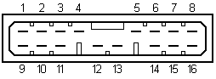 | 1-динамик RF+ | 8 -динамик RR+
 | 2-динамик LF+ | 9 -динамик RF-
 | 3-подсветка | 10-динамик LF-
 | 4-Ват+ | 11-Mute
 | 5-A+ | 14-Gnd
 | 6-упр.ант | 15-динамик LR-
 | 7-динамик LR+ | 16-динамик RR-

ALPINE TDE-7823W
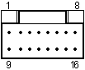 | 1-Bat+ | 9-Gnd
 | 2-динамик LR- | 10-динамик LF-
 | 3-динамик LR+ | 11-динамик LF+
 | 4-динамик RR- | 12-динамик RF-
 | 5-динамик RR+ | 13-динамик RF+
 | 7-упр.усилит | 16-A+
 | 8-упр.ант | -
ALPINE 7190M
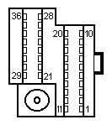 | 2-упр.усилит | 28-динамик LF+
 | 8-Gnd- линейных выходов | 29-Gnd
 | 9-линейный выход R | 31-Bat+
 | 10-линейный выход L | 32-A+
 | 13-упр.ант | 34-динамик RR+
 | 26-динамик LR+ | 35-динамики RR- и RF-
 | 27-динамики LR- и LF- | 36-динамик RF+

AUDI GAMMA
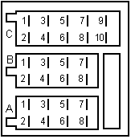 | A | B | C
 | 1-Gala | 1-динамик RR+ (не во всех моделях) | 1-Data
 | 2-Gnd | 2-динамик RR- (не во всех моделях) | 2-Clk
 | 3-упр. +12V | 3-динамик RF+ | 3-Ena
 | 5-упр.ант | 4-динамик RF- | 5-Gnd
 | 6-подсветка | 5-динамик LF+ | 6-упр. +12V
 | 7-A+ | 6-динамик LF- | 7-линейный выход RF
 | 8-Gnd | 7-динамик LR+ (не во всех моделях) | 8-линейный выход RR
 | - | 8-динамик LR- (не во всех моделях) | 9-линейный выход LF
 | - | - | 10-линейный выход LR

BECKER AVUS, AVUS2000, GRAND PRIX
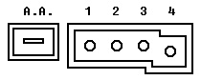 | A.A.-упр.ант
 | 1 -Bat+
 | 2 -подсветка
 | 3 -A+
 | 4 -Gnd

BECKER GRAND PRIX CD
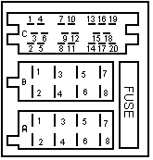 | A | B | C
 | 1-рег.динамиков | 1-динамик RR+ | 1-линейный выход LR
 | 3-Tel mute | 2-динамик RR- | 2-линейный выход RR
 | 4-Bat+ | 3-динамик RF+ | 3-Gnd- линейных выходов
 | 5-упр.ант | 4-динамик RF- | 4-линейный выход LF
 | 7-A+ | 5-динамик LF+ | 5-линейный выход RF
 | 8-Gnd | 6-динамик LF- | 6-упр.
 | - | 7-динамик LR+ | 7-20-Datalink
 | - | 8-динамик LR- | -

BLAUPUNKT Alpha CC
A
2-Tel mute
4-S-конт.
5-упр.ант
6- подсветка
7- A+
8- Gnd
B
3 - динамик RF+
4 - динамик RF-
5 - динамик LF+
6 - динамик LF-
BLAUPUNKT RDM & RCM 126, 127, 128 ; Fun Line (не все)
 | A | B | C
 | 2-Tel mute | 1-динамик RR+ | 1-линейный выход LR | 12-Remote control
 | 4-упр. | 2-динамик RR- | 2-линейный выход RR | 13-Scl
 | 5-упр.ант | 3-динамик RF+ | 3-Gnd- линейных выходов | 14-Sda
 | 6-подсветка | 4-динамик RF- | 4-линейный выход LF | 16-упр.12V
 | 7-A+ | 5-динамик LF+ | 5-линейный выход RF | 17-Gnd
 | 8-Gnd | 6-динамик LF- | 6-12V | 18-Gnd- входов
 | - | 7-динамик LR+ | 10-Remote control | 19-вход L
 | - | 8-динамик LR- | 11-Remote control | 20-вход R
 | - | - | - | 13-20-CD Changer Interface
BLAUPUNKT Fun Line 2 : Cassablanca CD50, ...
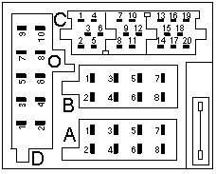

A | B | C
1-AUTO SOUND | 1-динамик RR+ | 1-линейный выход LR | 11-REMOTE CONTROL вход
2-TEL MUTE | 2-динамик RR- | 2-линейный выход RR | 12-REMOTE CONTROL GND
3-SUBWOOFER LINE OUT | 3-динамик RF+ | 3-GND линейных выходов | 13-BUS-IN
4-BAT+ | 4-динамик RF- | 4-линейный выход LF | 14-BUS-OUT
5-упр.ант | 5-динамик LF+ | 5-линейный выход RF | 15-12V
6-подсветка | 6-динамик LF- | 6-12V | 16-упр.12V
7-A+ | 7-динамик LR+ | 7-TEL/линейный вход + | 17-BUS-GND
8-GND | 8-динамик LR- | 8-TEL/линейный вход - | 18-GND линейных входов
D |  | 9-RADIO/упр. | 19-вход линейный L
1-2-ой линейный вход L | 2-2-ой линейный вход R | 10-REMOTE CONTROL 12V | 20-вход линейный R
3-2-2-ой линейный вход R | - | - | -
BLAUPUNKT CCP08, Denver SQR88, Sylt SQR88
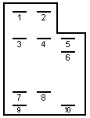 | 1-упр.+5V
 | 2-упр.
 | 4-линейный выход R
 | 5-линейный выход L
 | 6-GND линейных выходов
 | 7-упр.усилит.
 | 8-BAT+
 | 9-A+
 | 10-GND
BLAUPUNKT San Francisco SQR28
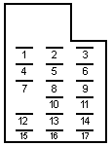 | 1-упр.усилит/ант | 9-динамик LF-
 | 2-линейный выход | 10-динамики RF- и RR-
 | 3-линейный выход | 11-динамики LF+ и LR+
 | 4-линейный выход | 13-динамик RR+
 | 5-линейный выход | 14-динамик LR-
 | 6-GND линейных выходов | 15-A+
 | 7-подсветка | 16-BAT+
 | 8-динамик RF+ | 17-GND
BLAUPUNKT
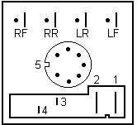 | 1-GND
 | 2-A+
 | 3-упр.ант
 | 4-BAT+
 | 5-линейные выходы
 | -
 | -
BLAUPUNKT Lubeck SQM 28
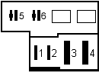 | 1-упр.ант
 | 2-упр.
 | 3-BAT+
 | 4-GND
 | 5-динамики R
 | 6-динамики L

BMW
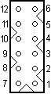 | 1-A+ | 7-динамик LF+
 | 2-BAT+ | 8-динамик LF-
 | 3-GND | 9-динамик RF+
 | 4-пустой | 10-динамик RF-
 | 5-динамик RR+ | 11-динамик LR+
 | 6-динамик RR- | 12-динамик LR-
BMW
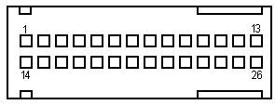
1-imput RR -(radio) | 9- динамик RR-(сч) | 14-imput RF -(radio) | 22-динамик LF- (сч)
2-imput RR+(radio) | 10-динамик RL+(вч) | 15-imput RF +(radio) | 23-динамик RF+(вч)
3-imput RL+(radio) | 11-динамик RL+(вч) | 16-imput LF +(radio) | 24-динамик RF -(вч)
4-imput RL -(radio) | 12-динамик RR+(вч) | 17-imput LF -(radio) | 25-динамик LF+(вч)
8-динамик RR+(сч) | 13-динамик RR- (вч) | 21-динамик LF+(сч) | 26-динамик LF -(вч)
BMW BAVARIA C REVERSE III
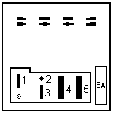 | 1-BAT+
 | 2-BEL.
 | 3-ANT
 | 4-A+
 | 5-GND
 | -
 | -
BMW
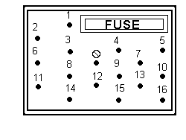 | 1-динамик LF+ | 9-BAT+
 | 2-динамик RF+ | 10-DCTRL
 | 3-динамик LR+ | 11-динамик RF-
 | 4-TEL MUTE | 12-динамик LR-
 | 5-A+ | 13-подсветка
 | 6-динамик RR+ | 14-динамик RR-
 | 7- ------- | 15-GND
 | 8-динамик LF- | 16-упр.ант

Chrysler Voyager, Saratoga, Le Baron, Neon, Stratus, Vision, Grand Voyager

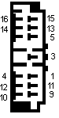 | 1-A+ | 12-динамик RF-
 | 2-BAT+ | 13-динамик LF+
 | 3-подсветка | 14-динамик LF-
 | 4-упр.ант | 15-динамик LR+
 | 9-динамик RR+ | 16-динамик LR-
 | 10-динамик RR- | GND-обод разьема
 | 11-динамик RF+ | -
Chrysler 2569488- Jeep Grand Cherokee
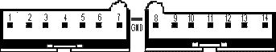

1-BAT + | 8-Динамик RR-
2-ACC + | 9-Динамик LR-
3-iLL | 10-Динамик RF+
4-PARK | 11-Динамик LF+
5-Динамик RF- | 12-Динамик RR+
6-Динамик LF- | 13-Динамик LR+
7-MUTE | 14-Питание ANT
Общий провод находится на корпусе между разъёмами
Chrysler - Jeep, Renault
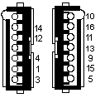 | 1-A+ | 12-динамик RF-
 | 3-BAT+ | 13-динамик LF+
 | 4-подсветка | 14-динамик LF-
 | 5-упр.ант | 15-динамик LR+
 | 9-динамик RR+ | 16-динамик LR-
 | 10-динамик RR- | GND-обод разьема
 | 11-динамик RF+ | -

CITROEN
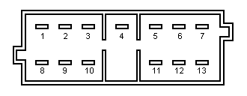 | 1-динамик RF+ | 8-динамик RF-
 | 2-динамик RR+ | 9-динамик RR-
 | 3-GND | 10-BAT+
 | 4-упр.ант | 11-подсветка
 | 5-A+ | 12-динамик LR-
 | 6-динамик LR+ | 13-динамик LF-
 | 7-динамик LF+ | -

CLARION CXR401

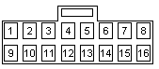 | 1-динамик RF- | 9-динамик LF-
 | 2-динамик RF+ | 10-динамик LF+
 | 3-динамик RR- | 11-динамик LR-
 | 4-динамик RR+ | 12-динамик LR+
 | 5-упр.ант (?) | 13-GND
 | 6-A+ | 14-BAT+
 | 8-подсветка (?) | -
CLARION RAX660DZ
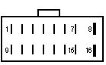 | 1- динамик LR+ | 9- динамик LR-
 | 2- динамик LF- | 10 - ---
 | 3- динамик LF+ | 11-A+
 | 4- динамик RF+ | 12 - ---
 | 5- динамик RF- | 13-упр.ант
 | 6- динамик RR+ | 14-подсветка
 | 7- динамик RR- | 15-BAT+
 | 8- +12V | 16-GND

DAEWOO
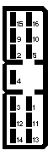 | 1 -A+ | 11 - динамик RF+
 | 2 -GND | 12 -динамик RF-
 | 3 -BAT+ | 13 -динамик LF+
 | 4 -подсветка | 14 -динамик LF-
 | 5 -упр.ант | 15 -динамик LR+
 | 6 -динамик RR+ | 16 -динамик LR-
 | 7 -динамик RR- | -
DAEWOO AKF-4087XC, AKF-9625
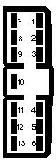 | 1- динамик RR (-) | 8 - динамикRR SP (+)
 | 2 - динамик RL (-) | 9 - Negative ground
 | 3 - Auto anten | 10 - Light lluminator
 | 4 - Acc B (+) power | 11 - Battery B+
 | 5 - динамик FR SP (+) | 12 - динамик FR SP (-)
 | 6 - динамик FL SP (+) | 13 - динамик FL SP (-)
 | 7 -динамик RL SP (+) | -
DAEWOO AKF-8846, AKF-8847
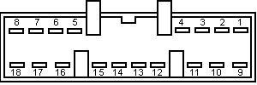

1 -динамик RF+ | 7 -динамик LR+ | 12 -A+ ANTENN
2 -динамик RR+ | 8 -динамик LF+ | 14 -GND NEGATIVE
3 -ILL DIMM(B+) | 9 -динамик RF- | 17 -динамик LR-
4 -ACC B+ | 10 -динамик RR- | 18 -динамик LF-
5 -BACK UP B+ | 11 -LL KONTROL V | -
DAEWOO AKF-9255V
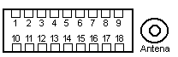 | 1 -динамик RF+ | 9 -GND линейных выходов
 | 2 -динамик RF- | 10 -динамик LF+
 | 3 -динамик RR+ | 11 -динамик LF-
 | 4 -динамик RR- | 12 -динамик LR+
 | 5 -GND | 13 -динамик LR-
 | 6 -GND | 14 -A+
 | 7 -BAT+ | 15 -A+
 | 8 -линейный выход R | 16 -упр.ант
DAEWOO AKF-9255XV
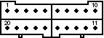

1 -динамик RF+ |  | 7 - a+ |  | 19 -динамик LF- | Ч
2 -динамик RF- | Ч | 14 - |  | 20 -динамик LF+
3 -динамик RR+ |  | 15 -питание ант. |  | - | -
4 -динамик RR- | Ч | 17 -динамик LR- | Ч | - | -
6 -gnd |  | 18 -динамик LR+ |  | - | -

DAIHATSU

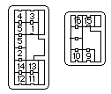 | 1 -A+ | 11- динамик RF+
 | 2 -GND | 12 -динамик RF-
 | 3 -BAT+ | 13 -динамик LF+
 | 4 -подсветка | 14 -динамик LF-
 | 5 -упр.ант | 15 -динамик LR+
 | 9 -динамик RR+ | 16 -динамик LR-
 | 10- динамик RR- | -

FORD

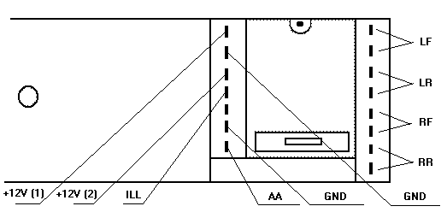

GELHARD GXR-2XX
 | A | 3 -динамик RF+
 | 4 -Memori | 4 -динамик RF-
 | 7 -+12V | 5 -динамик LF+
 | 8 -Gnd | 6 -динамик LF-
 | B | 7 -динамик LR+
 | 1 -динамик RR+ | 8 -инамик LR-
 | 2 -динамик RR- | -
GELHARD GXR-860QM
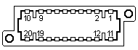 | 2 -динамик R+ | 12 -динамик L+
 | 3 -динамик R- | 13 -динамик L-
 | 4 -GND | 14 -A+
 | 5 -BAT+ | 15 -упр.ант
 | 7 -линейный выход R | 17 -подсветка
 | 8 -линейный выход L | 18 -GND линейных выходов
 | 10 -ANT GND | 20 -ANT

GRUNDIG WKC2830, WKC2820
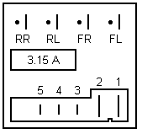 | 1 -GND
 | 2 -A+
 | 3 -подсветка
 | 4 -упр.ант
 | 5 -BAT+
GRUNDIG WKC2841
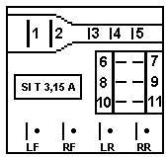 | 1 -GND | 7 -CTRL
 | 2 -A+ | 8 -динамик LF
 | 3 -подсветка | 9 -динамик RF
 | 4 -CTRL | 10- динамик LR
 | 5 -BAT+ | 11- динамик RR
 | 6 -GND | -
GRUNDIG

A | B | C
1 -SCV* | 1 -динамик RR+ | 1 -TXD
2 -TEL MUTE | 2 -динамик RR- | 2 -RXD
- | 3 -динамик RF+ | 3 -+A (CD)
4 -BAT+ | 4 -динамик RF- | 4 -+U (CD)
5 -упр.ант | 5 -динамик LF+ | 5 -GND линейных выходов
6 -подсветка | 6 -динамик LF- | 6 -GND
7 -A+ | 7 -динамик LR+ | 7 -линейный выход RF
8 -GND | 8 -динамик LR- | 8 -линейный выход RR
- | - | 9 -линейный выход LF
- | SCV*-Speed Control Volume | 10-линейный выход LR
GRUNDIG

A | B | C
1 -SCV* | 1-динамик RR+ | 1-линейный выход LR | 11-AUX IN
2 -TEL MUTE | 2-динамик RR- | 2-линейный выход RR | 12-AUX GND
3 - --- | 3-динамик RF+ | 3-GND линейных выходов | 13-CD-BUS
4 -BAT+ | 4-динамик RF- | 4-линейный выход LF | 15-CD-BUS GND
5 -упр.ант | 5-динамик LF+ | 5-линейный выход RF | 16-+A (CD)
6 -подсветка | 6-динамик LF- | 6-12V | 17-+U (CD)
7 -A+ | 7-динамик LR+ | 7-RXD | 18-CD-NF GND
8 -GND | 8-динамик LR- | 8-TXD | 19-CD-NF LEFT
- | - | 9-GND | 20-CD-NF RIGHT
SCV*-Speed | - | - | 13-20-CD Changer
Control Volume | - | - | Interface

GOLDSTAR TCC - 330
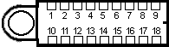
3-динамик RF+ |  | 7-динамик RF- |  | 11-GND Lin out | con | 15-L-ch+CD input | con
4-динамик RR+ |  | 8-динамик LF- |  | 12-L-ch+Lin out | con | 16-динамик LR-
5-динамик LF+ |  | 9-BAT+ |  | 13-R-ch+CD input | con | 17-динамик RR-
6-динамик LR+ |  | 10-R-ch+Lin out | con | 14-GND CD input | con | 18-GND
GOLDSTAR TCC - 573
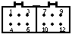

1-упр.ант |  | 5-динамик LR+ |  | 9-динамик LF- | Ч
2-динамик RF+ |  | 6-BAT+ |  | 10-динамик RR- | Ч
3-динамик LF+ |  | 7-A+memori |  | 11-динамик LR- | Ч
4-динамик RR+ |  | 8-динамик RF- | Ч | 12-GND | Ч

HONDA
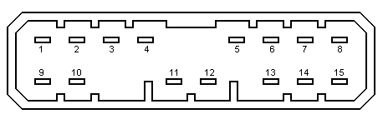

1-динамик RR+ | 6-упр.ант | 13-GND
2-динамик LR+ | 7-динамик LF+ | 14-динамик LF-
3-подсветка | 8-динамик RF+ | 15-динамик RF-
4-BAT+ | 9-динамик RR- | -
5-A+ | 10-динамик LR | -

HYUNDAI ATOS, SONATA
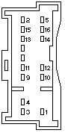 | 1-A+ | 11-динамик RF+
 | 2-GND | 12-динамик RF-
 | 3-BAT+ | 13-динамик LF+
 | 4-подсветка | 14-динамик LF-
 | 5-упр.ант | 15-динамик LR+
 | 9-динамик RR+ | 16-динамик LR-
 | 10-динамик RR- | -
HYUNDAI H510JE
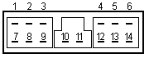 | 1-упр.ант | 8-динамик LR+
 | 2-динамик LR- | 9-динамик LF+
 | 3-динамик LF- | 10-A+
 | 4-динамик RF- | 11-BAT+
 | 5-динамик RR- | 12-динамик RF+
 | 6 - ------ | 13-динамик RR+
 | 7-GND | 14-подсветка

ISUZU
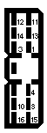 | 1-A+ | 12-динамик RF-
 | 3-BAT+ | 13-динамик LF+
 | 4-подсветка | 14-динамик LF-
 | 5-упр.ант | 15-динамик LR+
 | 9-динамик RR+ | 16-динамик LR-
 | 10-динамик RR- | GND-обод разьема
 | 11-динамик RF+ | -

IVECO DAILY
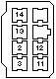 | 2-GND
 | 3-BAT+
 | 11-динамик RF+
 | 12-динамик RF-
 | 13-динамик LF+
 | 14-динамик LF-

JVC KD-GT5R
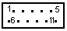 | 1-GND | 7-упр.ант и усилит
 | 2-линейный выход RF | 8-BAT+
 | 3-GND линейных выходов FRONT | 9-A+
 | 4-линейный выход LF | 10-GND линейных выходов REAR
 | 5-линейный выход RR | 11-линейный выход LR
JVC KS-R38
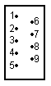 | 1-динамик LR+ | 6-GND динамиков
 | 2-динамик LF+ | 7-A+
 | 3-динамик RF+ | 8-BAT+
 | 4-динамик RR+ | 9-упр.ант
 | 5-GND | -
JVC KS-RG4
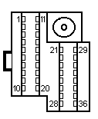 | 4-линейный выход L | 16-динамик LF- | 28-усилит
 | 5-упр.ант | 17-динамик RF- | 31-усилит - аудио GND
 | 6-динамик LF+ | 18-динамик LR- | 32-усилит - аудио вход R
 | 7-динамик RF+ | 19-динамик RR- | 33-усилит
 | 8-динамик LR+ | 20-GND | 34-усилит
 | 9-динамик RR+ | 24-усилит - аудио вход L | 35-усилит
 | 10-A+ | 25-усилит | 36-усилит
 | 13-GND линейных выходов | 26-усилит | -
 | 14-линейный выход L | 27-усилит | -
JVC KS-R38
 | 1-динамик LR+ | 6-GND динамиков
 | 2-динамик LF+ | 7-A+
 | 3-динамик RF+ | 8-BAT+
 | 4-динамик RR+ | 9-упр.ант
 | 5-GND | -
JVC KS-RG4
 | 4-линейный выход L | 16-динамик LF- | 28-усилит
 | 5-упр.ант | 17-динамик RF- | 31-усилит - аудио GND
 | 6-динамик LF+ | 18-динамик LR- | 32-усилит - аудио вход R
 | 7-динамик RF+ | 19-динамик RR- | 33-усилит
 | 8-динамик LR+ | 20-GND | 34-усилит
 | 9-динамик RR+ | 24-усилит - аудио вход L | 35-усилит
 | 10-A+ | 25-усилит | 36-усилит
 | 13-GND линейных выходов | 26-усилит | -
 | 14-линейный выход L | 27-усилит | -
JVC XL-G2500
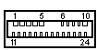 | 1-A+ | 7-ANT GND (CHG)
 | 2-GND | 8-линейный выход RF
 | 3-BAT+ | 9-линейный выход LF
 | 4-упр.усилит | 10-GND линейных выходов
 | 5-ANT GND | 23-линейный выход RR
 | 6-ANT | 24-линейный выход LR
JVC KS-LX200R
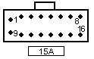 | 1-GND | 7-динамик LR- | 13-динамик RF+
 | 2-A+ | 8-динамик LR+ | 14-динамик RF-
 | 3-упр.ант | 9-BAT+ | 15-динамик LF-
 | 5-динамик RR+ | 10-подсветка | 16-динамик LF+
 | 6-динамик RR- | 12-TEL MUTE | -

KENWOOD KDC-7070R, KDC-5040R, KRC-958R, ...
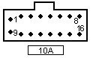 | 1-GND | 7-динамик LF- | 12-EXT.AMPL.CONT
 | 2-A+ | 8-динамик LF+ | 13-динамик RR+
 | 3-упр.ант | 9-BAT+ | 14-динамик RR-
 | 5-динамик RF+ | 10-подсветка | 15-динамик LR-
 | 6-динамик RF- | 11-TEL MUTE | 16-динамик LR+
KENWOOD KRC-155D
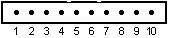 | 1-GND | 6-динамик
 | 3-A+ | 8-динамик +
 | 5-BAT+ | 9-динамик -
KENWOOD KDC-84R, KDC-94R
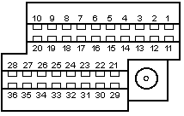 | 1-вход А | 11-вход А | 25-GND
 | 2-GND входа А | 17-GND линейного выхода L | 26-A+
 | 7-линейный выход L | 18-GND линейного выхода R | 27-упр.усилит
 | 8-линейный выход R | 19-GND линейного выхода R | 33-BAT+
 | 9-линейный выход R | 20-GND линейного выхода L | 34-подсветка
 | 10-линейный выход L | - | -
KENWOOD KRC-951RDS, KRC-851D, KRC-751D/L, KRC-651D/L, KRC-451D/L
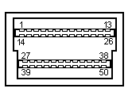 | 1-ANT GND | 21-A+
 | 8-подсветка | 22-GND
 | 9-BAT+ | 23-динамик RR-
 | 10-динамик LR- | 24-динамик RR+
 | 11-динамик LR+ | 25-динамик RF+
 | 12-динамик LF+ | 26-динамик RF-
 | 13-динамик LF- | 30-36-упр.усилит
 | 14-ANT | 42-48-упр.усилит
 | 20-упр.ант | -
KENWOOD KRC-951R, KRC-852D/L, KRC-752R, KRC-453D/L, KRC-452D/L
1-ANT GND | 14-ANT | 26-динамик RF-
4-линейный выход L | 17-линейный выход R | 27-GND линейного выхода L
5-GND линейного выхода L | 18-GND линейного выхода R | 28-линейный выход L
8-подсветка | 20-упр.ант | 36-PHONE INTERFACE
9-BAT+ | 21-A+ | 39-GND линейного выхода R
10-динамик LR- | 22-GND | 40-линейный выход R
11-динамик LR+ | 23-динамик RR- | 48-PHONE INTERFACE
12-динамик LF+ | 24-динамик RR+ | -
13-динамик LF- | 25-динамик RF+ | -

KIA PRIDE
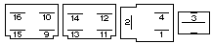 | 1-A+ | 9-динамик RR+ | 13-динамик LF+
 | 2-GND | 10-динамик RR- | 14-динамик LF-
 | 3-BAT+ | 11-динамик RF+ | 15-динамик LR+
 | 4-подсветка | 12-динамик RF- | 16-динамик LR-

LG ( TCC-8020)
 | 1-динамик RR+ | 5-динамик RF- | 9-динамик LR+
 | 2-динамик RR- | 6-BAT+ | 10-ANT
 | 3-GND | 7-A+ | 11-динамик LF-
 | 4-динамик RF+ | 8-динамик LR- | 12-динамик LF+

MERCEDES (BECKER AVUS, AVUS2000, GRAND PRIX)
A.A.-упр.ант
1-BAT+
2-подсветка
3-A+
4-GND
MERCEDES
 | A | B
 | 4-BAT+ | 1-динамик RR+
 | 5-упр.ант | 2-динамик RR-
 | 6-подсветка | 3-динамик RF+
 | 7-A+ | 4-динамик RF-
 | 8-GND | 5-динамик LF+
 | - | 6-динамик LF-
 | - | 7-динамик LR+
 | - | 8-динамик LR-

MITSUBISHI CARISMA, COLT, ECLIPSE, PAJERO, LANCER

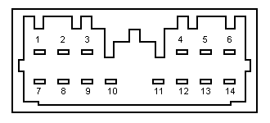 | 1-динамик RR+ | 8-динамик LR-
 | 2-динамик LR+ | 10-A+
 | 3-упр.ант | 11-BAT+
 | 4-подсветка + | 12-подсветка
 | 5-динамик LF+ | 13-динамик LF-
 | 6-динамик RF+ | 14-динамик RF-
 | 7-динамик RR- | GND-обод разьема

NATIONAL RM-Z11SAB
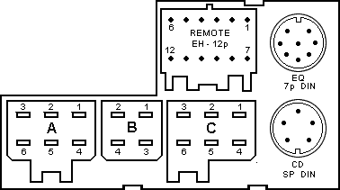

A | B | C
1-Не еспользуетя | 1-Не еспользуетя | 1-Динамик LF-
2-Динамик LR- | 2-Общий (GND) | 2-Динамик RF-
3-Динамик RR- | 3-Подсветка | 3-Питание антенны
4-Не еспользуетя | 4-Ватарея + | 4-Динамик LF+
5-Динамик LR+ | 5- | 5-Динамик RF+
6-Динамик RR+ | 6- | 6-Питание EEPROM

NISSAN
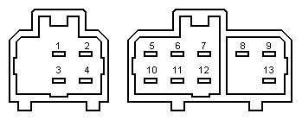

1-динамик LR+ | 6-динамик RF+ | 11-динамик RF-
2-динамик RR+ | 7-A+ | 12-упр.ант
3-динамик LR- | 8-подсветка | 13-GND
4-динамик RR- | 9-BAT+ | -
5-динамик LF+ | 10-динамик LF- | -

OPEL Philips SC201, Blaupunkt SC202, Grundig CAR200

 | A | B
 | 4-BAT+ | 1-динамик RR+ (нет в CAR200)
 | 5-упр.ант | 2-динамик RR- (нет в CAR200)
 | 6-подсветка | 3-динамик RF+
 | 7-A+ | 4-динамик RF-
 | 8-GND | 5-динамик LF+
 | C | 6-динамик LF-
 | 1-SDA | 7-динамик LR+ (нет в CAR200)
 | 2-SCL | 8-динамик LR- (нет в CAR200)
 | 3-GND | -
 | 4-MCS (MBR) | -
OPEL FRONTERA
 | 1-A+ | 12-динамик RF-
 | 3-BAT+ | 13-динамик LF+
 | 4-подсветка | 14-динамик LF-
 | 5-упр.ант | 15-динамик LR+
 | 9-динамик RR+ | 16-динамик LR-
 | 10-динамик RR- | GND-обод разьема
 | 11-динамик RF+ | -

PANASONIC CQ-RD915LEN, DP-200V (с CD диском)

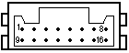

1-TEL MUTE (?) | 5-динамик LR- | 9-подсветка (?) | 13-динамик LF-
2-динамик RR+ | 6-GND | 10-динамик RF+ | 14-упр.ант
3-динамик RR- | 7-A+ | 11-динамик RF- | 15-BAT+
4-динамик LR+ | 8-BAT+ | 12-динамик LF+ | 16-GND
PANASONIC CQ-H03,04,06,07,08; CQ-J03, CQ-D50, CQ-RD50
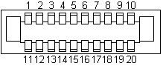

1-линейный выход R (не все) | 8-динамик LR- | 15-динамик RF
2-линейный выход L (не все) | 9-BAT+ (не все) | 16-динамик RR+
3-ANT GND | 10-A+ | 17-динамик LF-
5-динамик RF+ | 11-TEL MUTE (не все) | 18-динамик LR+
6-динамик RR- | 12-GND линейных выходов (не все) | 19-GND
7-динамик LF+ | 13-ANT | 20-упр.ант
PANASONIC CQ-DP31EG, CQ-DP41EG
1-линейный выход RR | 6-динамик RR- | 11-TEL MUTE | 16-динамик RR+
2-линейный выход LR | 7-динамик LF+ | 12-GND линейных выходов | 17-динамик LF-
3-ANT GND | 8-динамик LR- | 13-ANT | 18-динамик LR+
4-линейный выход LF | 9-BAT+ | 14-линейный выход RF | 19-GND
5-динамик RF+ | 10-A+ | 15-динамик RF- | 20-упр.ант

PEUGEOT

 | 1-динамик RF+ | 8-динамик RF-
 | 2-динамик RR+ | 9-динамик RR-
 | 3-GND | 10-BAT+
 | 4-упр.ант | 11-подсветка
 | 5-A+ | 12-динамик LR-
 | 6-динамик LR+ | 13-динамик LF-
 | 7-динамик LF+ | -

PHILIPS

PHILIPS SC201
A | B | C
4-BAT+ | 1-динамик RR+ | 1-SDA
5-упр.ант | 2-динамик RR- | 2-SCL
6-подсветка | 3-динамик RF+ | 3-GND
7-A+ | 4-динамик RF- | 4-MCS (MBR)
8-GND | 5-динамик LF+ | -
- | 6-динамик LF- | -
- | 7-динамик LR+ | -
- | 8-динамик LR- | -
PHILIPS CAR400
A | B | C
1-SDV | 1-динамик RR+ | 1-SDA
2-SAC | 2-динамик RR- | 2-SCL
3-TEL MUTE | 3-динамик RF+ | 3-TIS
4-BAT+ | 4-динамик RF- | 4-MRQ
5-упр.ант | 5-динамик LF+ | 6-DDL
6-подсветка | 6-динамик LF- | -
7-A+ | 7-динамик LR+ | -
8-GND | 8-динамик LR- | -
PHILIPS CCR600
A | B | C
1-SDV | 1-динамик RR+ | 1-SDA
2-SAC | 2-динамик RR- | 2-SCL
3-TEL MUTE | 3-динамик RF+ | 3-TIS
4-BAT+ | 4-динамик RF- | 4-MRQ
5-упр.ант | 5-динамик LF+ | 5-CL
6-подсветка | 6-динамик LF- | 6-DDL
7-A+ | 7-динамик LR+ | 7-CH
8-GND | 8-динамик LR- | 8-IH
- | - | 9-CDL
- | - | 10-CDR
PHILIPS DC670
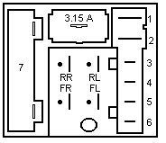 | 1-GND
 | 2-A+
 | 3-подсветка
 | 4-упр.ант
 | 5-BAT+
 | 6- -----
 | 7- -----
PHILIPS
 | A | B | C
 | 1-TEL MUTE | 1-динамик RR+ | 1-линейный выход LR
 | 2-REMOTE GND | 2-динамик RR- | 2-линейный выход RR
 | 3-REMOTE | 3-динамик RF+ | 3-GND линейных выходов
 | 4-BAT+ | 4-динамик RF- | 4-линейный выход LF
 | 5-упр.ант | 5-динамик LF+ | 5-линейный выход RF
 | 6-подсветка | 6-динамик LF- | 13-D2B+
 | 7-A+ | 7-динамик LR+ | 14-D2B-
 | 8-GND | 8-динамик LR- | 15-GND
 | - | - | 16-+12V PERMANENT
 | - | - | 17-+12V SWITCH
 | - | - | 18-AUDIO GND
 | - | - | 19-AUDIO L
 | - | - | 20-AUDIO R

PIONEER KEH-1010QR
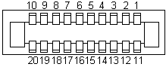 | 6-динамик LF,RF- | 14-GND | 19-динамик RF+
 | 8-динамик LR,RR- | 16-ант | 20-динамик LR+
 | 9-динамик LF+ | 17-GND Aнт | -
 | 10-динамик RR+ | 18-BAT+ | -
PIONEER KE-1900
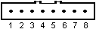 | 1-упр.ант | 3-динамик RF+ | 5-динамик LF+ | 7-A+
 | 2-BAT+ | 4-динамик RF- (???) | 6-динамик LF- (???) | 8-GND
PIONEER KE-1700SDK
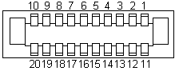 | 1-динамик LF+ | 14-GND динамиков
 | 2-динамик RF+ | 17-GND
 | 7-A+ | 18-GND (с обода разьема)
 | 8-упр.ант | 20-ANT GND
 | 10-ANT | -
PIONEER KEH-1950
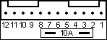 | 1-упр.ант | 5-динамик LF- | 9-динамик LR-
 | 2-A+ | 6-динамик LF+ | 10-динамик RR+
 | 3-динамик RF- | 7-BAT+ | 11-динамик RR-
 | 4-динамик RF+ | 8-динамик LR+ | 12-GND
PIONEER KEH-2500R
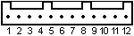 | 1-упр.ант | 5-динамик LF- | 9-динамик LR-
 | 2-A+ | 6-динамик LF+ | 10-динамик RR+
 | 3-динамик RF- | 7-BAT+ | 11-динамик RR-
 | 4-динамик RF+ | 8-динамик LR+ | 12-GND
PIONEER KEH-2600, KEH-3600
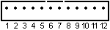 | 1-упр.ант | 5-динамик RF+ | 9-динамик RR+
 | 2-A+ | 6-динамик RF- | 10-динамик RR-
 | 3-динамик LF+ | 7-динамик LR+ | 11-BAT+
 | 4-динамик LF- | 8-динамик LR- | 12-GND
PIONEER KEH-3800 (RDS)
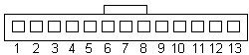 | 1-TEL MUTE | 6-динамик LF- | 11-динамик RR+
 | 2-упр.ант | 7-динамик LF+ | 12-динамик RR-
 | 3-A+ | 8-BAT+ | 13-GND
 | 4-динамик RF- | 9-динамик LR+ | -
 | 5-динамик RF+ | 10-динамик LR- | -
PIONEER DEH-P443R
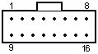 | 1-GND | 7-динамик RF- | 12-DRSW
 | 2-упр.ант | 8-динамик RF+ | 13-динамик LR-
 | 4-TEL MUTE | 9-BAT+ | 14-динамик LR+
 | 5-динамик LF- | 10-подсветка | 15-динамик RR-
 | 6-динамик LF+ | 11-A+ | 16-динамик RR+
PIONEER DEH-624R
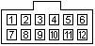 | 1-динамик LR- | 6-динамик LF- | 11-динамик RF+
 | 2-динамик RR- | 7-динамик LR+ | 12-динамик LF+
 | 3-упр.ант | 8-динамик RR+ | -
 | 4-GND | 9-BAT+ | -
 | 5-динамик RF- | 10-A+ | -
PIONEER DEH-790SDK
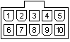 | 1-TEL MUTE | 6-GND
 | 2-A+ | 7-BAT+
 | 3-подсветка | 8-упр.усилит
 | 4-динамик RF+ | 9-динамик RF-
 | 5-динамик LF+ | 10-динамик LF-
PIONEER DEH-M980RDS, KEH-M8300RDS, KEH-M9300RDS
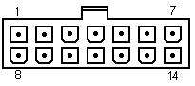 | 1-динамик LR- | 6-динамик RF- | 11-BAT+
 | 2-динамик RR- | 7-динамик LF- | 12-упр.ант
 | 3-TEL MUTE | 8-динамик LR+ | 13-динамик RF+
 | 4-A+ | 9-динамик RR+ | 14-динамик LF+
 | 5-подсветка | 10-GND | -
PIONEER KEH-M7005W
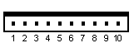 | 1-BAT+ | 6-BAT+
 | 2-динамики RF+ | 7-динамик RR+
 | 3-динамики LF+ | 8-динамик RR-
 | 4-динамик F- | 9-динамики LR+
 | 5-GND | 10-динамик LR-
PIONEER KEH-M7400RDS
 | 1-ANT REMOTE | 5-динамик LF+ | 8-динамик RR+
 | 2-A+ | 6-динамики L- | 9-динамики R-
 | 4-BAT+ | 7-динамик LR+ | 10-динамик RF+
PIONEER DEQ-9200
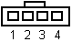 | 1-GND | 3-ANT REMOTE
 | 2-A+ | 4-подсветка
PIONEER
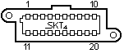 | 1-BAT+ | 3-ANT REMOTE | 9-динамик L+ | 11-ANT
 | 2-A+ | 7-динамик R+ | 10-GND динамиков | 12-ANT GND

RENAULT R5, R19, R21, ESPACE, TWINGO

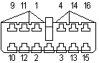 | 1-A+ | 9-динамик RR+ | 14-динамик LF-
 | 2-GND | 10-динамик RR- | 15-динамик LR+
 | 3-BAT+ | 11-динамик RF+ | 16-динамик LR-
 | 4-подсветка | 12-динамик RF- | -
 | 5-упр.ант | 13-динамик LF+ | -

ROADSTAR
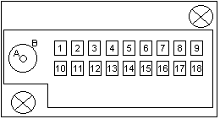 | 1-GND | 11-подсветка
 | 2-A+ | 12-BAT+
 | 3-упр.ант | 16-динамик RF+
 | 7-динамик LF+ | 17-динамики R-
 | 8-динамики L- | 18-динамик RR+
 | 9-динамик LR+ | A-ANT
 | 10-TEL MUTE | B-ANT GND
ROADSTAR RS-110000HQL
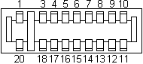 | 1-ANTEN | 8-динамик RR+ | 13-динамик LF+
 | 4-лин. вход L | 9-динамик RR,LR- | 14-GND
 | 5-лин. вход R | 10-динамик LR+ | 15-упр.ант
 | 6-BAT+ | 11-динамик RF+ | 16-GND
 | 7-A+ | 12-динамик RF,LF- | 20-GND ANTEN

SKODA VERONA

 | A | B
 | 4-BAT+ | 1-динамик RF-
 | 5-упр.ант | 2-динамик LR-
 | 6-подсветка | 3-динамик RF+
 | 7-A+ | 4-динамик LR+
 | 8-GND | 5-динамик LF+
 | C | 6-динамик RR+
 | 1-10 ---- | 7-динамик LF-
 | - | 8-динамик RR-

SONY XR-7300, XR-7200, XR-7201, XR-7202, XR-7400

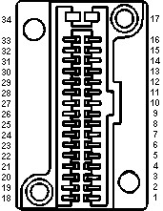 | 1-ANT | 12-CD DATA OUT | 26-динамик LF+
 | 3-ЛИНЕЙНЫЙ ВЫХОД LR | 13-CD CLOCK IN | 27-динамик LR-
 | 4-GND ЛИНЕЙНЫХ ВЫХОДОВ | 14-CD DATA IN | 28-CD MUTE
 | 5-ЛИНЕЙНЫЙ ВЫХОД RR | 16-A+ | 29-динамик RF+
 | 6-CD IN LCH | 17-GND | 30-динамик RR-
 | 7-CD IN GND | 18-ANT GND | 31-ANT CONT
 | 8-CD IN RCH | 22-динамик LF- | 32-CD ACC CONT
 | 9-CD RESET | 23-динамик LR+ | 33-AMP CONT
 | 10-CD CLOCK OUT | 24-динамик RF- | 34-B UP
 | 11-CD DSPL SELECT | 25-динамик RR+ | -
SONY CDX-R79VF
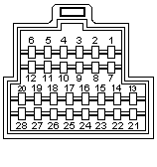 | 1-ЛИНЕЙНЫЙ ВЫХОД LF | 7-ЛИНЕЙНЫЙ ВЫХОД LR | 17-ANT REM
 | 2-GND ЛИН. ВЫХОДОВ FRONT | 8-GND ЛИНЕЙНЫХ ВЫХОДОВ REAR | 20-A+
 | 3-ЛИНЕЙНЫЙ ВЫХОД RF | 9-ЛИНЕЙНЫЙ ВЫХОД RR | 21-ANT GND
 | 4-AUX L IN | 11-DK | 24-REM IN
 | 5-AUX IN GND | 13-ANT | 25-BAT+
 | 6-AUX R IN | 16-REM OUT | 28-GND
SONY XR-502
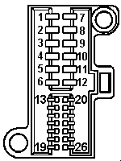 | 1-динамик LR+ | 10-динамик RF- | 19-CD DATA IN
 | 2-динамик LR- | 11-A+ | 20-PWR ANT
 | 3-динамик LF+ | 12-GND | 21-CD CLOCK IN
 | 4-динамик LF- | 13-CD DISP SEL | 22-CD RESET
 | 5-BAT+ | 14-CD IN L | 23-CD MUTE
 | 6-GND | 15-CD IN R | 24-CD ACC CONT
 | 7-динамик RR+ | 16-CD IN GND | 25-ANT GND
 | 8-динамик RR- | 17-CD DATA OUT | 26-ANT
 | 9-динамик RF+ | 18-CD CLOCK OUT | -
SONY XR-7082
1-динамик LR+ | 7-динамик RR+ | 12-GND | 17-ЛИНЕЙНЫЙ ВЫХОД L | 23-AUX INPUT GND
2-динамик LR- | 8-динамик RR- | 13-DK OUT | 18-GND ЛИНЕЙНЫХ ВЫХОДОВ | 24-AUX INPUT RCH
3-динамик LF+ | 9-динамик RF+ | 14-УПР.УСИЛИТ | 19-ЛИНЕЙНЫЙ ВЫХОД R | 25-ANT GND
4-динамик LF- | 10-динамик RF- | 15-REM-IN | 21-УПР.АНТ | 26-ANT
5-BAT+ | 11-A+ | 16-REM-OUT | 22-AUX INPUT LCH | -
SONY XR-3700RDS, XR-3750, XR-3690RDS, XR-6700RDS, XR-C700
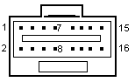 | 1-динамик LF+ | 5-динамик RR+ | 9-упр.усилит | 13-A+
 | 2-динамик LF- | 6-динамик RR- | 10-TEL MUTE | 14-TST
 | 3-динамик LR+ | 7-динамик RF+ | 11-упр.ант | 15-GND
 | 4-динамик LR- | 8-динамик RF- | 12-подсветка | 16-BAT+

SONY XR-7042, XR-4403
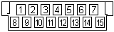 | 1-GND | 5-динамик RF+ | 8-BAT+ | 12-динамик RR- | 15-динамик LR-
 | 2-упр.ант | 6-динамик LF+ | 9-A+ | 13-динамик RF- | -
 | 4-динамик RR+ | 7-динамик LR+ | 10-упр.усилит | 14-динамик LF- | -
SONY CDX-5072
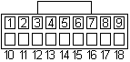 | 1-GND | 9-динамик LR- | 15-динамик RF-
 | 2-упр.ант | 10-BAT+ | 16-динамик RF+
 | 5-динамик RR- | 11-A+ | 17-динамик LF+
 | 6-динамик RR+ | 12-упр.усилит | 18-динамик LF-
 | 8-динамик LR+ | 13-TEL MUTE | -
SONY MDX-U1RDS
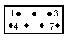 | 1-упр.ант | 3-TEL MUTE | 5-A+
 | 2-GND | 4-упр.усилит | 6-BAT+
SONY XR-C210, XR-C214
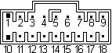 | 1-GND | 10-BAT+ | 16-динамик RF-
 | 5-динамик RR+ | 11-A+ | 17-динамик LF+
 | 6-динамик RR- | 12-упр.ант | 18-динамик LF-
 | 8-динамик LR+ | 13-TEL MUTE | -
 | 9-динамик LR- | 15-динамик RF+ | -
SONY XR-4252
 | 1-динамик LR+ | 5-динамик LF+ | 9-упр.ант | 14-ANT
 | 2-динамик LR- | 6-динамик LF- | 10-back up | 15-BAT+
 | 3-динамик RR- | 7-динамик RF- | 11-GND | 16-back up
 | 4-динамик RR+ | 8-динамик RF+ | 13-GNDант | 17-GND

SSANG-YONG MUSSO, KORANDO

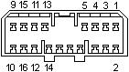 | 1-A+ | 9-ДИНАМИК RR+ | 14-ДИНАМИК LF-
 | 2-GND | 10-ДИНАМИК RR- | 15-ДИНАМИК LR+
 | 3-BAT+ | 11-ДИНАМИК RF+ | 16-ДИНАМИК LR-
 | 4-ПОДСВЕТКА | 12-ДИНАМИК RF- | -
 | 5-упр.ант | 13-ДИНАМИК LF+ | -

SUBARU LEGACY, IMPREZA, VIVIO
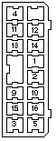 | 1-A+ | 11-ДИНАМИК RF+
 | 2-GND | 12-ДИНАМИК RF-
 | 3-BAT+ | 13-ДИНАМИК LF+
 | 4-ПОДСВЕТКА | 14-ДИНАМИК LF-
 | 5-упр.ант | 15-ДИНАМИК LR+
 | 9-ДИНАМИК RR+ | 16-ДИНАМИК LR-
 | 10-ДИНАМИК RR- | -

SUZUKI SWIFT

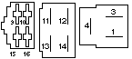 | 1-A+ | 12-ДИНАМИК RF-
 | 3-BAT+ | 13-ДИНАМИК LF+
 | 4-ПОДСВЕТКА | 14-ДИНАМИК LF-
 | 5-упр.ант | 15-ДИНАМИК LR+
 | 9-ДИНАМИК RR+ | 16-ДИНАМИК LR-
 | 10-ДИНАМИК RR- | -
 | 11-ДИНАМИК RF+ | GND-ОБОД РАЗЬЕМА

TOYOTA
 | 1-A+ | 9-динамик RR+ | 14-динамик LF-
 | 2-GND | 10-динамик RR- | 15-динамик LR+
 | 3-BAT+ | 11-динамик RF+ | 16-динамик LR-
 | 4-подсветка | 12-динамик RF- | -
 | 5-упр.ант | 13-динамик LF+ | -
TOYOTA 18302 made in philipines
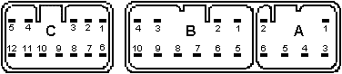

A | B | C
1-Динамик R+ | 1-Динамик FR+ | 1-Динамик RR+
2-Динамик L+ | 2-Динамик FL+ | 2-Динамик RL+
3-Общий (GND) | 3-ACC +B | 3-Динамик RR-
4-MUTE | 4-BU +B | 4-Tel-Mute
5-BU +B | 5-Динамик FR- | 5-NC
6-Динамик R- | 6-Динамик FL- | 6-Динамик RL-
7-Динамик L- | 7-Общий (GND) | 7-
8-Общий (GND) | 8-Питание ант +B | 8-
9- TX - | 9-AMP+ | 9-
10-TX + | 10-iLL +B | 10-
11-NC | 11- | 11-
12-ACC +B | 12- | 12-
TOYOTA 57101
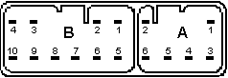

B | A
1-Динамик FR+ | 1-Динамик RR+
2-Динамик FL+ | 2-Динамик RL+
3-ACC +B | 3-Динамик RR-
4-BU +B | 4-Tel-Mute
5-Динамик FR- | 5-NC
6-Динамик FL- | 6-Динамик RL-
7-Общий (GND) | 7-
8-Питание ант +B | 8-
9-AMP+ | 9-
10-iLL +B | 10-

UNIVERSUM CR 439X

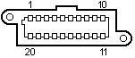 | 4-лин. вход L | 8-динамик RR+ | 12-динамик RF,LF- | 16-GND
 | 5-лин. вход R | 9-динамик RR,LR- | 13-динамик LF+ | 17-GND
 | 6-BAT+ | 10-динамик LR+ | 14-GND | -
 | 7-A+ | 11-динамик RF+ | 15-упр.ант | -

VW SHARAN, FORD GALAXY, SEAT ALHAMBRA
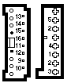 | 1-A+ | 9-ДИНАМИК RR+ | 14-ДИНАМИК LF-
 | 2-GND | 10-ДИНАМИК RR- | 15-ДИНАМИК LR+
 | 3-BAT+ | 11-ДИНАМИК RF+ | 16-ДИНАМИК LR-
 | 4-ПОДСВЕТКА | 12-ДИНАМИК RF- | -
 | 5-упр.ант | 13-ДИНАМИК LF+ | -

VW BETA V
 | A | C
 | 1-GALA | 7-TEL+
 | 2-TEL MUTE | 11-REM-C
 | 3-V.BUS | 12-TEL-
 | 4-BAT+ | 13-DATA IN
 | 5-+12V | 14-DATA OUT
 | 6-подсветка | 15-CLOCK
 | 7-A+ | 16-UB+
 | 8-GND | -
 | B | 18-COM (GND)
 | 3-динамик RF+ | 19-AF-L
 | 4-динамик RF- | 20-AF-R
 | 5-динамик LF+ | -
 | 6-динамик LF- | -

VOLVO 850, 960, S70, V70, S40, V40
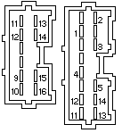 | 1-A+ | 11-динамик RF+
 | 2-GND | 12-ДИНАМИК RF-
 | 3-BAT+ | 13-ДИНАМИК LF+
 | 4-ПОДСВЕТКА | 14-ДИНАМИК LF-
 | 5-упр.ант | 15-ДИНАМИК LR+
 | 9-ДИНАМИК RR+ | 16-ДИНАМИК LR-
 | 10-ДИНАМИК RR- | -
VOLVO CR-603, CR-606
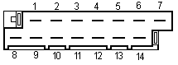 | 1-ДИНАМИК R+ | 8-ДИНАМИК L+
 | 2-ДИНАМИК R- | 9-ДИНАМИК L-
 | 5-GND | 13-A+
 | 6-упр.ант | -

YAMAHA YM1050EQ
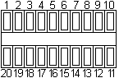 | 1-ANT+ | 9-ДИН. LR- и LF- | 16-GND
 | 2-LIN - L+ | 10-ДИНАМИК LF+ | 18-LIN - R-
 | 3-LIN - R+ | 11-ДИНАМИК RR+ | 19-LIN - L-
 | 5-A+ | 12-ДИН. RR- и RF- | 20-BAT+
 | 7-ДИНАМИК LR+ | 14-ДИНАМИК RF+ | -
YAMAHA YM9600
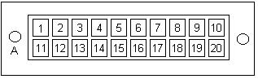 | 1-ANT | 13-ДИНАМИК RR+ (R+ HI)
 | 3-ДИНАМИК LR+ (L+ HI) | 14-ДИНАМИК RR- И RF+
 | 4-ДИНАМИК LR- И LF+ | 15-ДИНАМИК RF- (R- HI)
 | 5-ДИНАМИК LF- (L- HI) | 19-A+
 | 9-упр.ант | 20-GND
 | 10-BAT+ | -
 | 11-ANT GND | A - ANT GND

